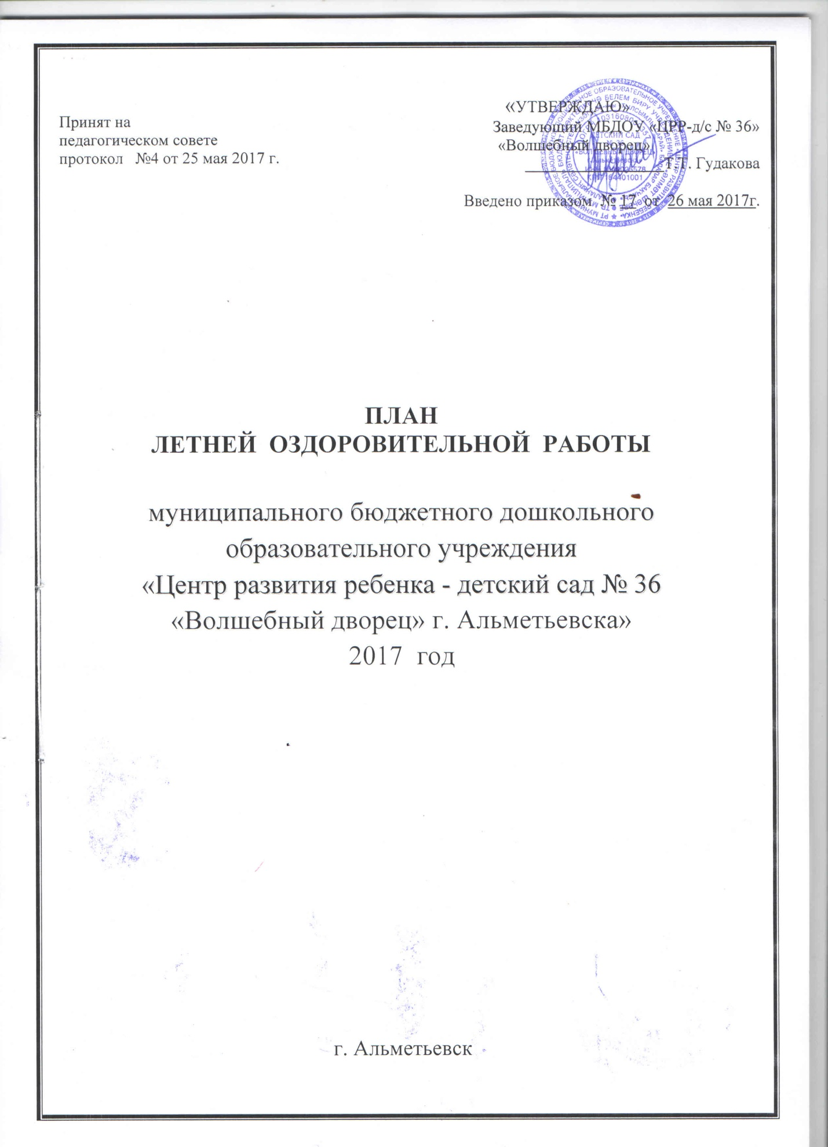

План летней оздоровительной работы в ДОУ
Цель: сохранение и укрепление физического и психического здоровья детей с учетом их индивидуальных особенностей, удовлетворение потребностей растущего организма в отдыхе, а так же развития познавательных интересов и творческой деятельности.
Задачи:
- Создать условия, обеспечивающие охрану жизни и укрепление здоровья детей, предупреждение заболеваемости и травматизма.
- Создавать условия для закаливания детей, используя благоприятные факторы летнего времени (солнце, воздух, вода), способствовать их физическому развитию путём оптимизации двигательной активности каждого ребенка.
- Реализовать систему мероприятий, направленных на развитие самостоятельности, инициативности, любознательности и познавательной активности в различных образовательных областях.
- Расширять и уточнять доступные детям знания и представления об объектах природы и природных явлениях, формировать основы экологической культуры.
- Осуществлять индивидуальную работу в ходе организованной образовательной деятельности, в процессе прогулок, игровой и бытовой деятельности.
- Проводить осуществление педагогического и санитарного просвещения родителей по вопросам воспитания и оздоровления детей в летний период.
Регламентирующие нормативные документы
Проведение профилактических, закаливающих, оздоровительных и воспитательных мероприятий с детьми в летний период регламентируют нормативные документы:
- Конвенция о правах ребенка (одобрена Генеральной Ассамблеей ООН 20.11.1989 г).
- Конституция РФ от 12.12.1993г. (ст. 38, 41, 42, 43).
- Федеральный закон «Об образовании в Российской Федерации» от 29.12.2012 г.
- Приказ Министерства образования и науки РФ от 17.09.2013 г. № 1155 «Об утверждении федерального государственного образовательного стандарта дошкольного образования».
- Приказ УО АМР РТ № 508 от 23..05.2017г.
- Санитарно-эпидемиологические требования к устройству, содержанию и организации режима работы дошкольного образовательного учреждения СанПиН 2.4.1.3049-13, утвержденные главным государственным санитарным врачом РФ от 15.05.2013 № 26.
- Основная образовательная программа МБДОУ «ЦРР-д/с № 36 на 2016-2019г.г.»

Вид работы | Содержание работы | Сроки | Ответственные
1. Организационная работа
1.1 | Проведение инструктажа педагогов перед началом летнего периода:  - по профилактике детского травматизма;  - охране жизни и здоровья детей в летний период;  - занятий спортивными и подвижными играми, спортивных соревнований;  - проведение массовых мероприятий;  Собеседование с воспитателями:  - правильная организация закаливающих процедур  - предупреждение отравления детей ядовитыми растениями и грибами  - оказание первой медицинской помощи при солнечном и тепловом ударе, а так же при укусах насекомых | Май | Заведующий Гудакова Т.Т., зам. по хозчасти Меньщикова Ю.П.
1.2 | Проведение инструктажа детей:  - по предупреждению травматизма;  - соблюдение правил поведения дома, в природе, на улице, на дороге. | В течение летнего периода | Воспитатели групп
1.3 | Издание приказов:  - О введении летнего режима пребывания детей в ДОУ;  - Об организации работы групп по летнему расписанию ОД;  - Об организации питания детей по летнему меню | Май | Заведующий Гудакова Т.Т.
2.Оздоровительная работа

2.1 | Переход на режим дня в соответствии с тёплым периодом года | с 01.05.2015 | Воспитатели групп
2.2 | Организация водно-питьевого режима | Ежедневно | Воспитатели групп  Медсестры  Харисова Р.А., Замилова Ф.Н.
2.3 | Организация жизни детей в адаптационный период | Ежедневно | Воспитатели групп
 | Максимальное пребывание детей на свежем воздухе (утренний прием, гимнастика, физкультурные занятия развлечения) | Ежедневно | Воспитатели групп,  ст. воспитатель  Габдурахманова Р.С.
2.4 | Создание условий для повышения двигательной активности детей на свежем воздухе путем расширения ассортимента выносного оборудования | Ежедневно | Воспитатели групп,  ст. воспитатель  Габдурахманова Р.С.
2.5 | Осуществление различных видов закаливания  в течение дня (воздушные и солнечные ванны, закаливание водой, босохождение и т.д.) | В течение летнего периода | Воспитатели групп,  ст. воспитатель  Габдурахманова Р.С.
2.6 | - Организация питания детей по летнему 10-дневному меню.  - Включение в меню витаминных напитков, фруктов, свежих овощей. | В течение летнего периода | Медсестры  Харисова Р.А., Замилова Ф.Н.
2.7 | Индивидуальная и подгрупповая работа с детьми по развитию основных движений на прогулке | В течение летнего периода | Воспитатели групп  Инструктор по ФК Самойлова В.Г.
2.7 | Организация познавательных и тематических  досугов в совместной деятельности с детьми | В течение  летнего периода | Воспитатели групп  Ст. воспитатель  Габдурахманова Р.С.
2.7 | Организация экспериментальной деятельности | В течение летнего периода | Воспитатели групп
 | Беседы с детьми:  - «Болезни грязных рук»  - «Ядовитые грибы и растения»  - «Что можно и что нельзя»  - ««Наш друг – светофор»  - «Что такое огонь?»  - «Правила поведения у водоема»  - «Как уберечься от пагубного воздействия солнца»  - «Закаляйся, если хочешь быть здоров!» | В течение летнего периода | Воспитатели групп  ст. воспитатель  Габдурахманова Р.С.
3. Воспитательно-образовательная работа

3.1 | Календарное планирование согласно методическим рекомендациям «Особенности планирования воспитательно-образовательной работы в летний  период» | В течение летнего периода | Воспитатели групп
3.2 | Организация работы в группах по летнему расписанию занятий | В течение летнего периода | Воспитатели групп
3.3 | Проведение развлечений и досуговых мероприятий с детьми. | В течение летнего периода | Воспитатели групп  специалисты
3.4 | Проведение целевых прогулок по территории детского сада. | В течение летнего периода | Воспитатели групп
3.5 | Музыкальные и физкультурные развлечения 1 раз в неделю | В течение летнего периода | Инструктор по ФК  Самойлова В.Г.  Музыкальный руководитель  Макарова Г.А., Колпакова Е.В.
3.6 | Экологическое воспитание детей:  - беседы  - прогулки экскурсии в ближайшее природное окружение  - наблюдения, эксперименты с живой и неживой природой | В течение летнего периода | Воспитатели групп
3.7 | Организация трудовой деятельности детей:  - на участке  - в зонах природы  - с природным и бросовым материалом  - тканью, бумагой. | В течение летнего периода | Воспитатели групп
3.8 | Работа с детьми по предупреждению бытового и дорожного травматизма:  - беседы  - развлечения  - игры по ознакомлению с правилами дорожного движения | В течение летнего периода | Воспитатели групп  Инструктор по ФК  Самойлова В.Г.  Музыкальный руководитель  Макарова Г.А., Колпакова Е.В.
3.9 | Организация игровой деятельности детей:  - сюжетно-ролевые игры;  - театрализованные, игры - драматизации;  - подвижные игры (различной подвижности);  - дидактические, развивающие;  - народные, хороводные, музыкальные;  - с песком, водой;  - игровые ситуации по ПДД | В течение летнего периода | Воспитатели групп
4. Работа с детьми

4.1 | Проведение занятий по физкультурному развитию и музыкальному развитию на воздухе  Особое внимание уделять проведению физкультурно – оздоровительных мероприятий:  - подвижные игры  - проведение элементов спортивных игр: футбола, школа мяча, бадминтона, тенниса | В течение летнего периода | Воспитатели групп  Инструктор по физическому развитию  Квиткова С. В.  Музыкальный руководитель  Васнихина Е. Е.
4.2 | Организация работы тематических недель:
 | «Счастливое детство»  (1 июня – Международный день защиты детей) | 01.06 – 08.06.2012г. | Воспитатели групп
 | «Неделя сказок»  (6 июня – Пушкинский день России) | 13.06 – 16.06.2017г. | Воспитатели групп
 | «Неделя здоровья»  (21 июня – День медицинского работника) | 19.06 – 23.06.2017г. | Воспитатели групп
 | «Неделя растений» | 26.06 – 30.06.2017г. | Воспитатели групп
 | «Не попади в беду. Ребенок на улицах города»  (3 июля – День ГАИ | 03.07 – 07.07.2017г. | Воспитатели групп
 | «Неделя семьи»  (8 июля – Всемирный день семьи) | 10.07 – 14.07.2017г. | Воспитатели групп
 | «Неделя творчества» | 17.07 – 21.07.2017г | Воспитатели групп
 | «По морям, по волнам»  (26 июля – День Военно-морского флота | 24.07 – 28.07.2017г. | Воспитатели групп
 | «Неделя птиц и насекомых» | 31.07 – 04.08.2017г. | Воспитатели групп
 | «Неделя физкультурника»  (9 августа – День физкультурника | 07.08 – 11.08.2017г. | Воспитатели групп
 | «Урожай в корзинке» | 14.08 – 18.08.2017г. | Воспитатели групп
 | «Моя любимая игрушка» | 21.08 – 25.08.2017г. | Воспитатели групп
 | «До свидания, лето!» | 28.08 – 31.08.2017г. | Воспитатели групп
4.3 | Организация праздников, досугов и конкурсов
 | Спортивный досуг «Путешествие по королевству «Будь Здоров!» | июнь | Самойлова В.Г.  Воспитатели групп
 | Музыкально – физкультурный игровой досуг «Дорожная азбука» | июнь | Муз. рук-ль Макарова, инстр. по ФКА Самойлова В.Г.
 | Конкурс рисунков на асфальте  «Детство – это я и ты!» | июль | Воспитатели групп
 | Конкурс на лучшую постройку из песка «Песочная фантазия» | июль | Воспитатели групп  Ст. воспитатель Габдурахманова Р.С.
 | Выставка рисунков «Маленькие художники» | Август | Воспитатели групп  Ст. воспитатель
 | Выставка семейных работ «Лето красное пришло отдых, радость принесло» |  | Воспитатели групп  Ст. воспитатель
 | Организация групповых фотовыставок «Вот оно, какое наше лето» | Август | Воспитатели групп  Ст. воспитатель
5. Методическая работа

5.1 | Консультации для воспитателей:  «Особенности планирования воспитательно-  образовательной работы в летний период» | Июнь-  август | Ст. воспитатель Габдурахманова Р.С.
5.2 | «Исследовательская деятельность с детьми дошкольного возраста в летний оздоровительный период» | Июнь-  август | Ст. воспитатель Габдурахманова Р.С.  Воспитатель Максимова Т.А.
5.3 | «Организация двигательной активности детей в летний период» | Июнь-  август | Инструктор по ФК  Самойлова В.Г.  Ст. воспитатель Габдурахманова Р.С.
5.4 | «Организация закаливания. Сочетание традиционных и нетрадиционных факторов как залог успешной оздоровительной работы» | Июнь-  август | Инструктор по ФК  Самойлова В.Г.  Медсестраы
5.5 | «Особенности художественно-эстетического воспитания детей в летний период» | Июнь-  август | Ст. воспитатель  Габдурахманова Р.С..
5.6 | Стендовые консультации для педагогов:  - «Посильный труд дошкольников на воздухе»,  - «Использование существующей спортивной площадки для обеспечения необходимой двигательной активности детей» | Июнь-  август | Ст. воспитатель  Габдурахманова Р.С..
5.7 | Разработка и утверждение годового плана на  2017– 2018 учебный год в соответствии с ФГОС | Август | Ст. воспитатель Габдурахманова Р.С. и творческая группа
 | Разработка и утверждение рабочих программ педагогов на 2017-2018 учебный год в соответствии с ФГОС | Август | Ст. воспитатель Габдурахманова Р.С.
5.8 | Организация смотров конкурсов среди воспитателей групп:  - постройки из песка | Июль | Воспитатели групп  Ст. воспитатель Габдурахманова Р.С.
 | Индивидуальная работа с педагогами (по запросам) | в т.л. | Ст. воспитатель Габдурахманова Р.С.
 | Подготовка к установочному педсовету с подведением итогов летней оздоровительной работы и утверждением годового плана на 2017-2018 учебный год | Август | Ст. воспитатель Габдурахманова Р.С.
 | Оформление сайта детского сада новыми материалами в соответствии с современными требованиями | Август | Ст. воспитатель Габдурахманова Р.С.  воспитатель  Мурдагулова В.Р.
6. Контроль и руководство
6.1 | Тематический контроль  «Организация закаливания дошкольников в летний период» | Июль | Заведующий  Гудакова Т.Т.  Ст. воспитатель Габдурахманова Р.С.  Медсестры
6.1 | Готовность групп к новому учебному году | Август | Заведующий  Гудакова Т.Т.  Ст. воспитатель Габдурахманова Р.С.  Медсестры
6.2 | Предупредительный контроль:  - анализ календарных планов педагогов; | Июнь –  август | Ст. воспитатель Габдурахманова Р.С.
 | - организация инструктажа с детьми дошкольного возраста, закаливающих мероприятий, питания; | Июнь –  август | Заведующий  Гудакова Т.Т.  Ст. воспитатель Габдурахманова Р.С.  Медсестры
 | - соблюдения режима дня; | Июнь –  август | Ст. воспитатель Габдурахманова Р.С., медсестры
 | - соблюдение питьевого режима; | Июнь –  август | Медсестры Харисова Р.А., Замилова Ф.Н.
 | - укрепления материальной базы; | Июнь –  август | Заведующий  Гудакова Т.Т., зам. по хозчасти Меньщикова Ю.П.
 | - финансово-хозяйственная деятельность; | Июнь –  август | Заведующий  Гудакова Т.Т.
 | - выполнение натуральных норм питания детей | Июнь –  август | Заведующий  Гудакова Т.Т.  Ст. воспитатель Габдурахманова Р.С.  Ст. медсестра Х.
6.3 | Оперативный контроль:  - выполнение инструкций по охране жизни и здоровья детей;  - проведение физкультурно-оздоровительных мероприятий в режиме дня;  -утренний приём (гимнастика, прогулка на воздухе);  - соблюдение санитарно-эпидемиологического режима, правил внутреннего распорядка;  -организация питания;  - проведение намеченных мероприятий;  -организация непосредственно образовательной деятельности по физической культуре и музыке;  -организация развлечений с детьми, обеспечение эмоционально-личностного развития;  -работа с детьми по основам безопасности и жизнедеятельности;  - ведение документации;  - организации профилактических мероприятий. | Июнь –  август | Заведующий  Гудакова Т.Т.  Ст. воспитатель Габдурахманова Р.С.  Медсестры  Харисова Р.А., Замилова Ф.Н.
6,4 | Периодический контроль:  - организация развивающей среды; | Июнь -август | Заведующий  Гудакова Т.Т.  Ст. воспитатель Габдурахманова Р.С.
7. Работа с родителями
7.1 | Организация и проведение консультаций на темы:  - «Лето – пора закаляться»;  - «Как выработать навыки безопасного поведения на улице»  - «Профилактика кишечных инфекций»  - «Познавательное развитие детей летом»  Оформление санитарных бюллетеней:  - кишечная инфекция;  - профилактика травматизма летом;  - витамины на вашем столе | Июнь –  август | Воспитатели групп  Ст. воспитатель Габдурахманова Р.С.  Медсестры
7.2 | - Конкурс семейных работ «Лето красное пришло отдых, радость принесло»;  - фотовыставка «Наше лето» |  | Воспитатели групп  Ст. воспитатель Габдурахманова Р.С.



